**Programas**

Por: Angel Angamarca

Fecha: 23-06-2019

1. Programa animación

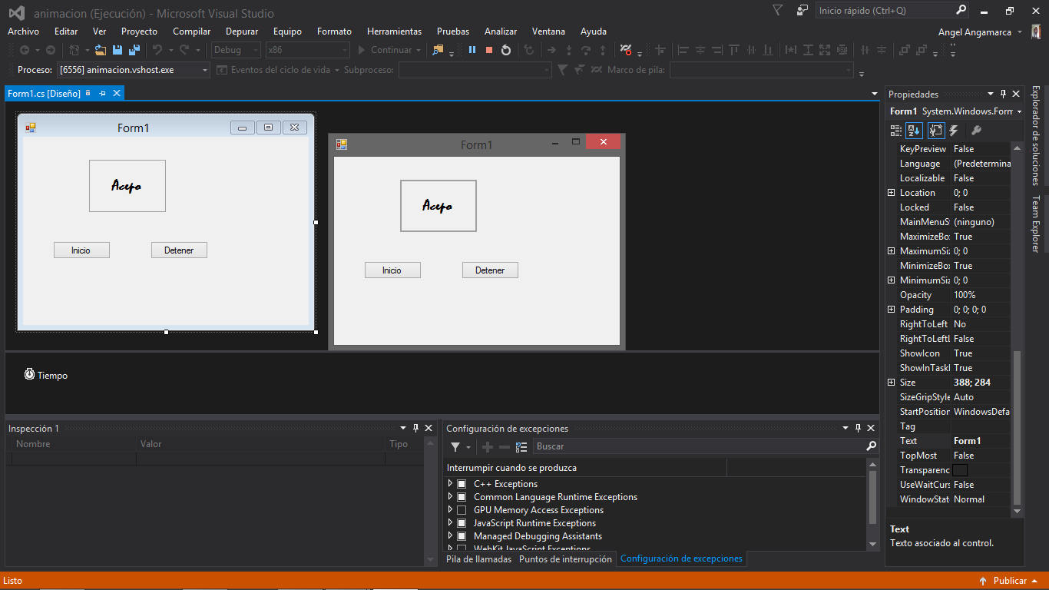

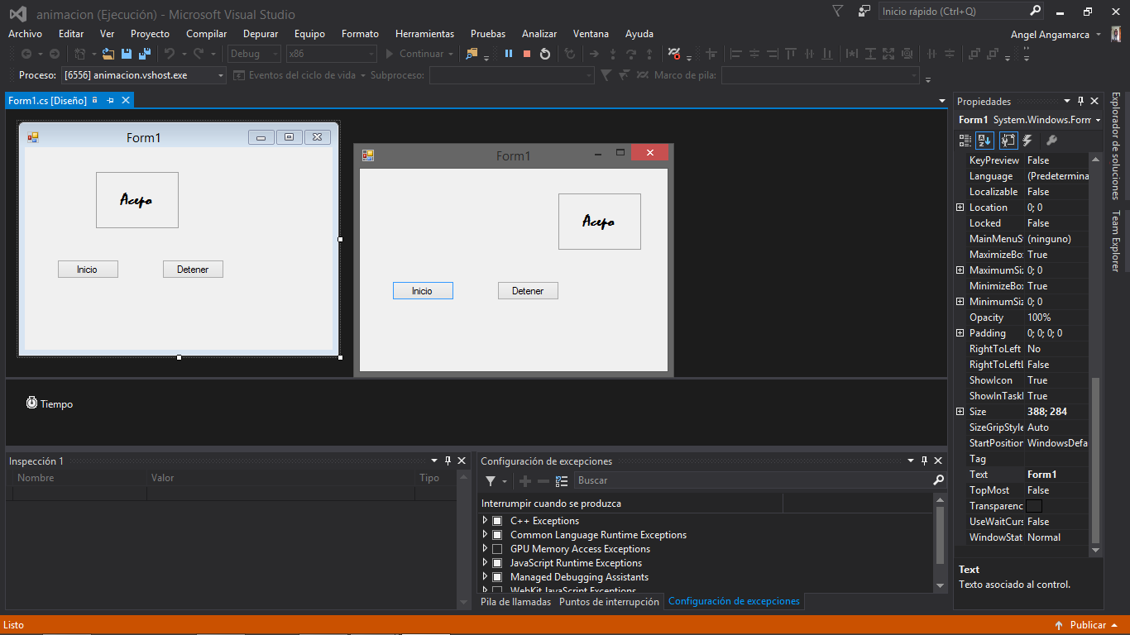

Descripción: Programa para mover imágenes a diferentes posiciones de la pantalla.

1. Programa Tabcontrol

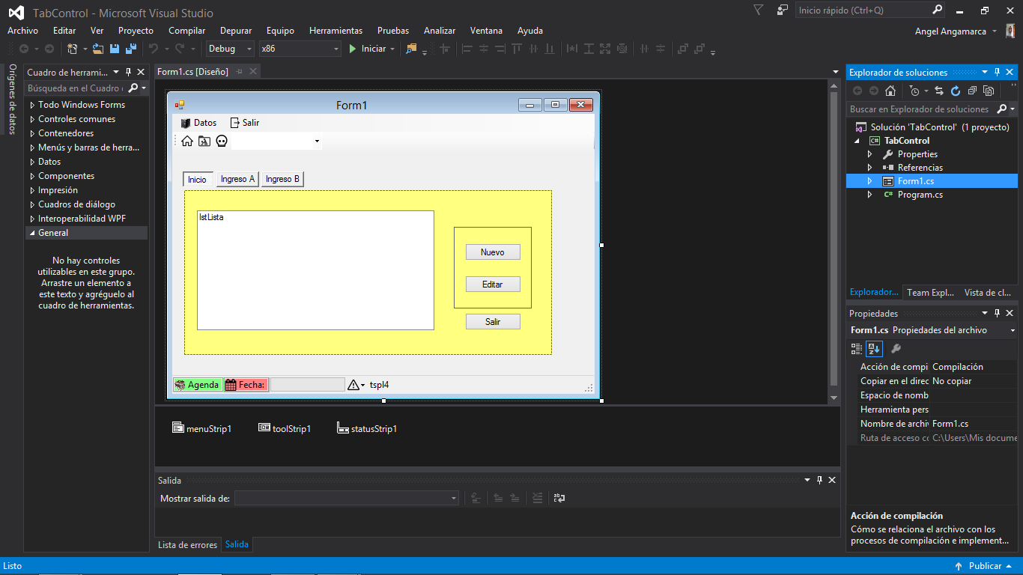

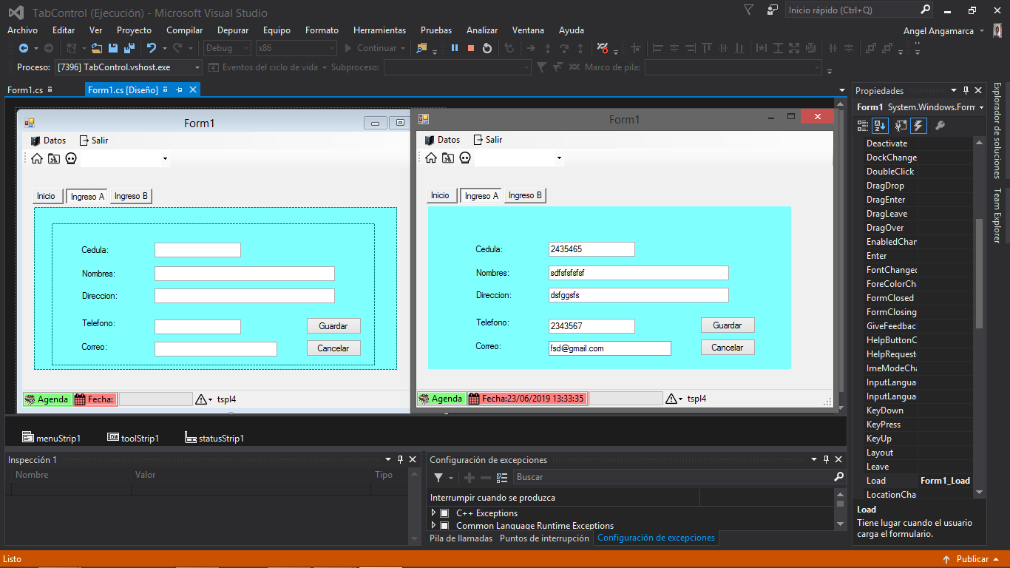

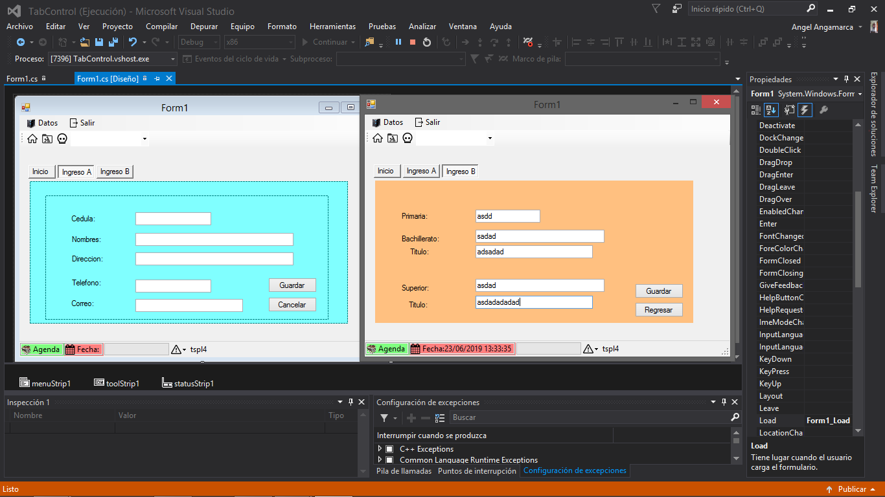

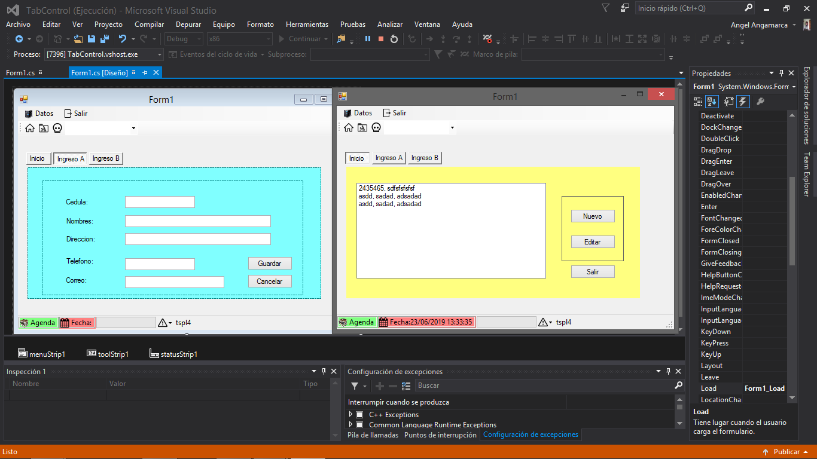

Descripción: Guardar Datos Académicos de una Persona

1. Programa menus

Menú strip:

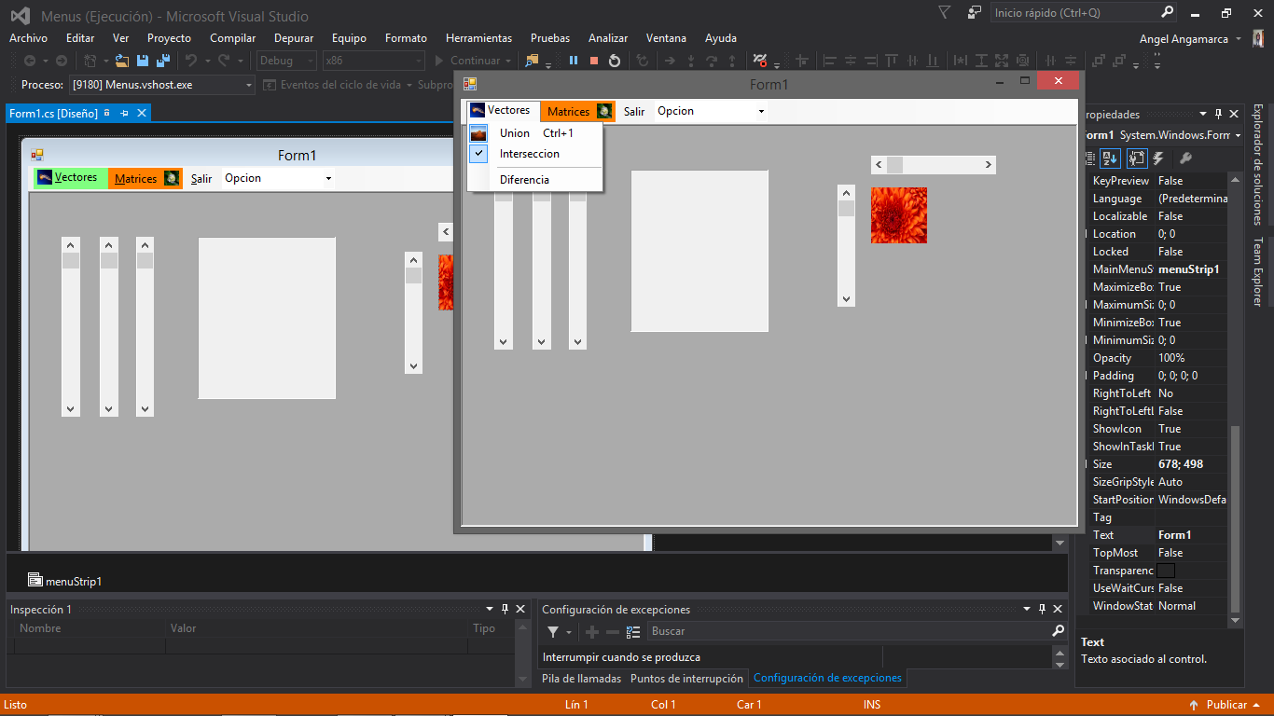

Descripción: Propiedades del menú strip

Colores:

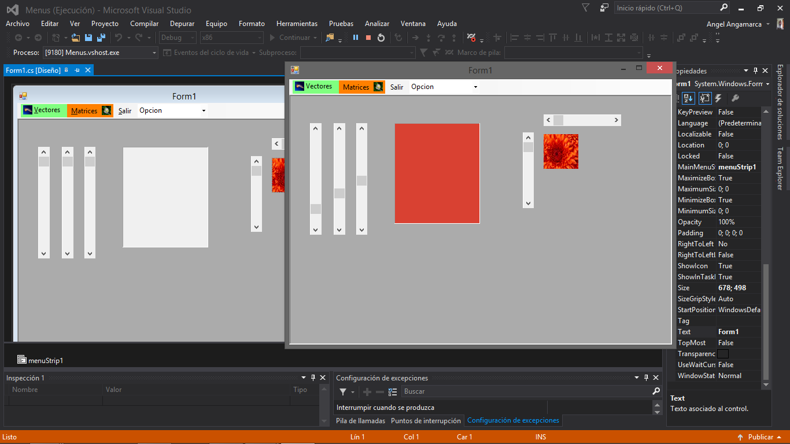

Descripción: Crea colores con el scrollBar

Imagen:

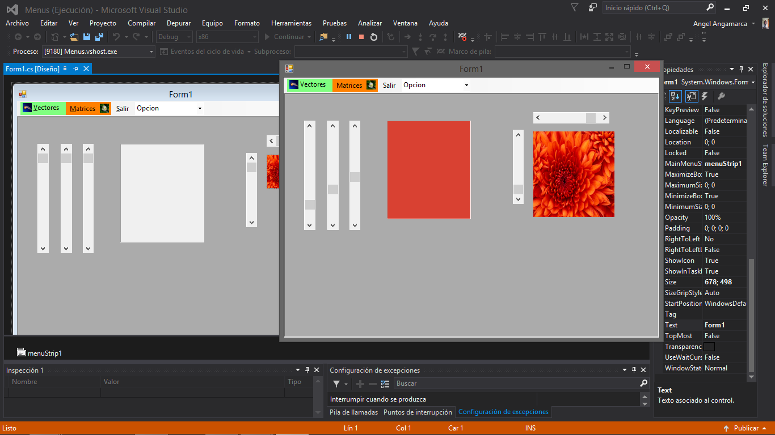

Descripción: Control del tamaño de una imagen con el scrollBar

1. Programa: Formularios

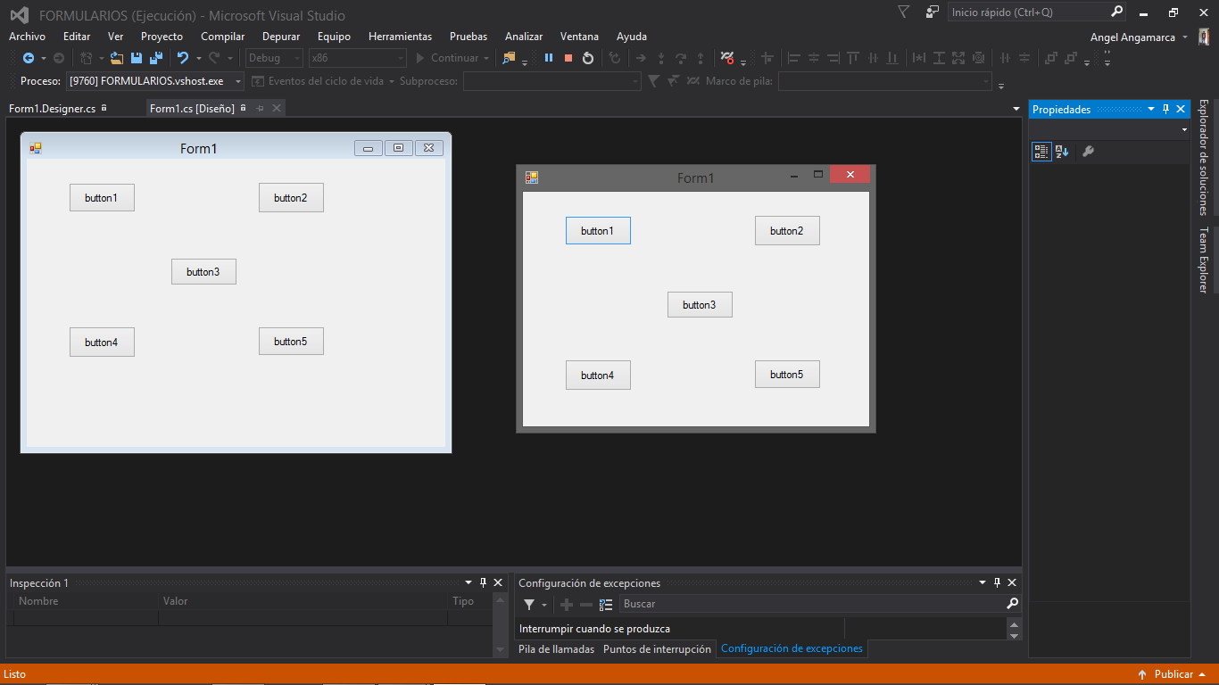

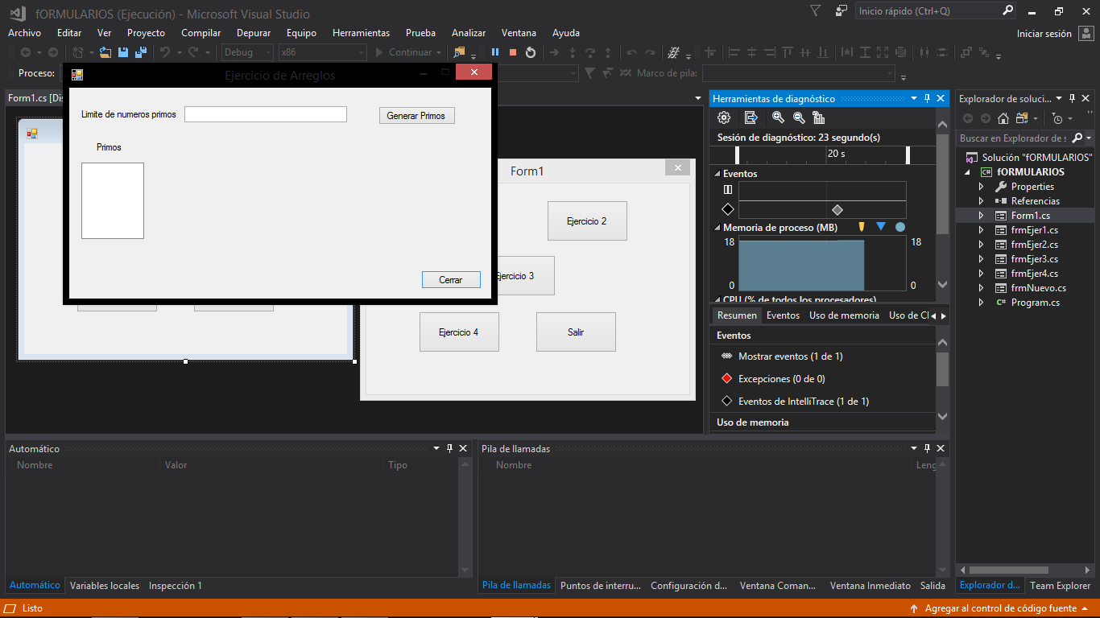

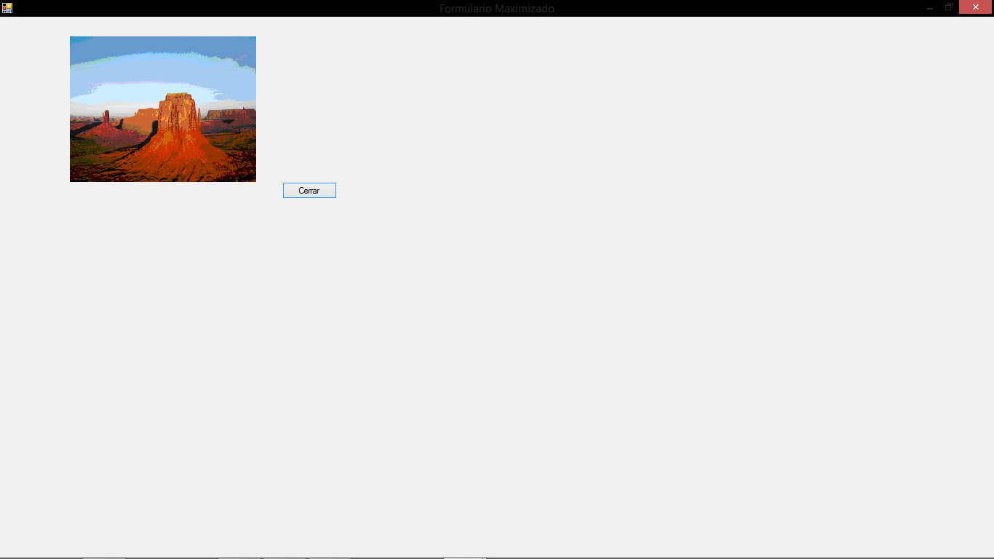

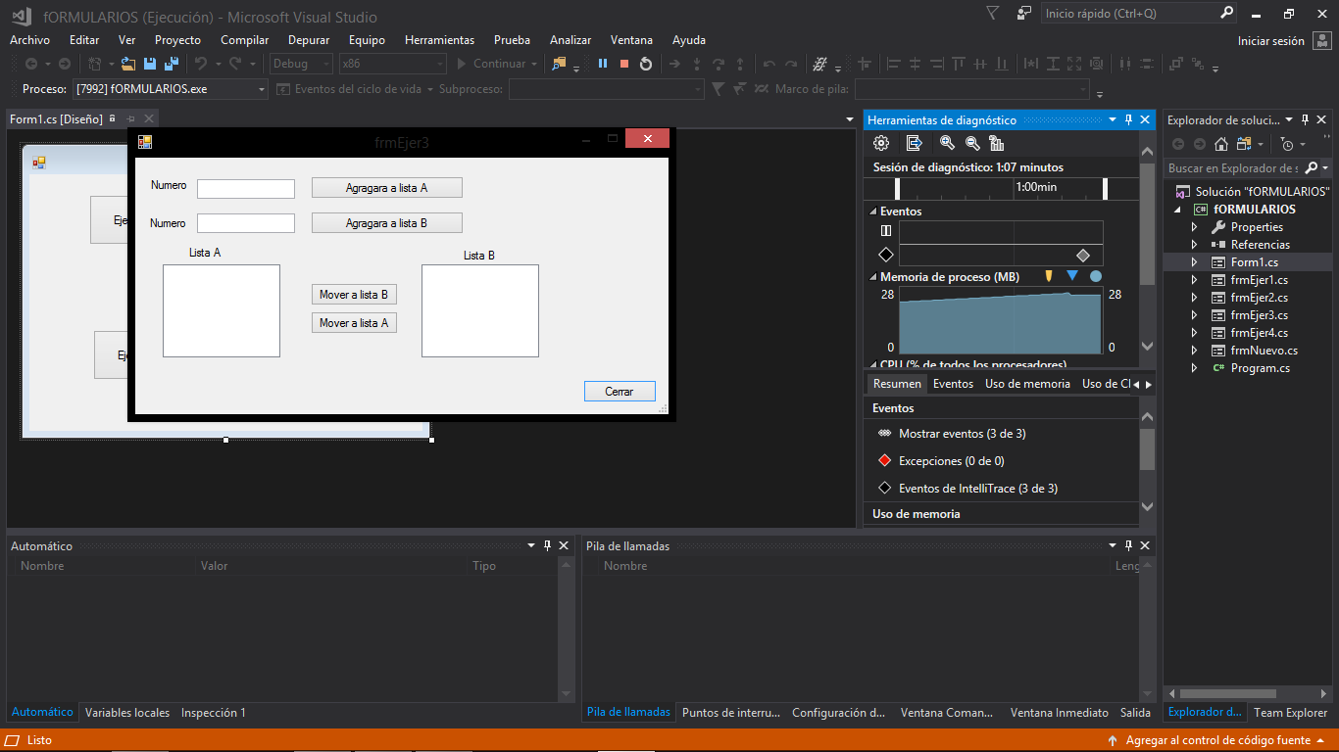

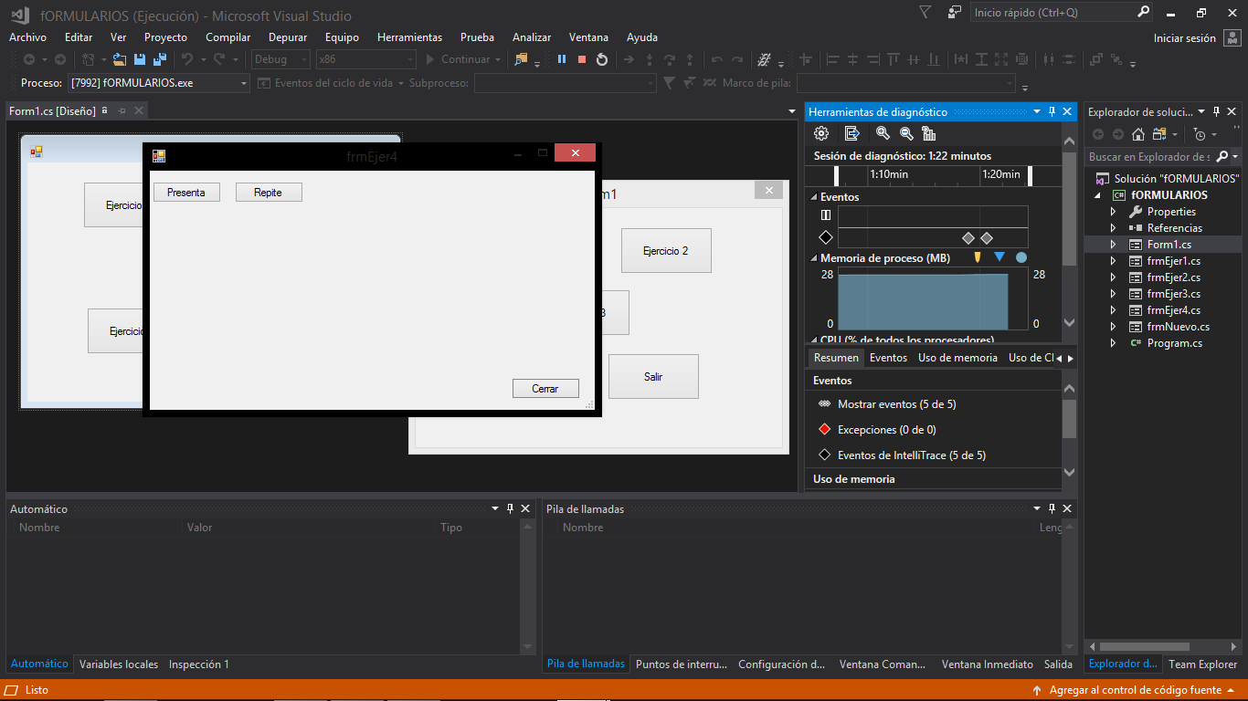

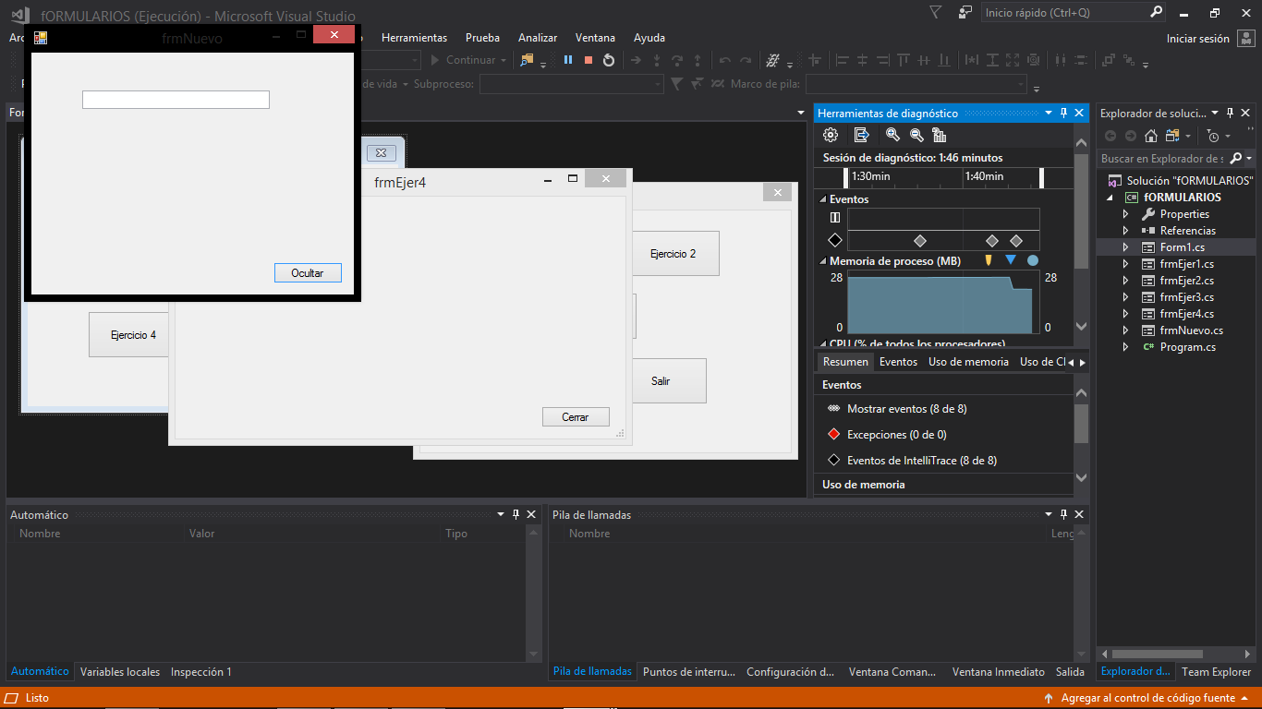

Descripción: Control de formulario y diálogos entre formularios

1. Programa: Cronometro, Reloj de Alarma y juego de desactivar bomba antes de que se acabe el tiempo

Cronometro:

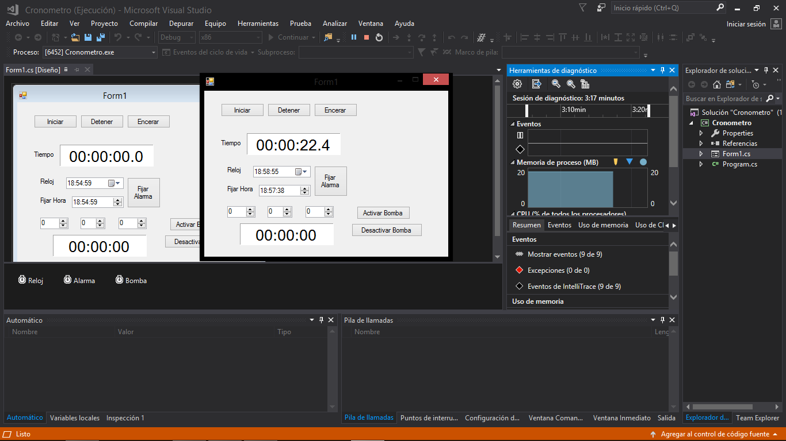

Descripción: Programa para medir tiempos

Reloj Alarma:

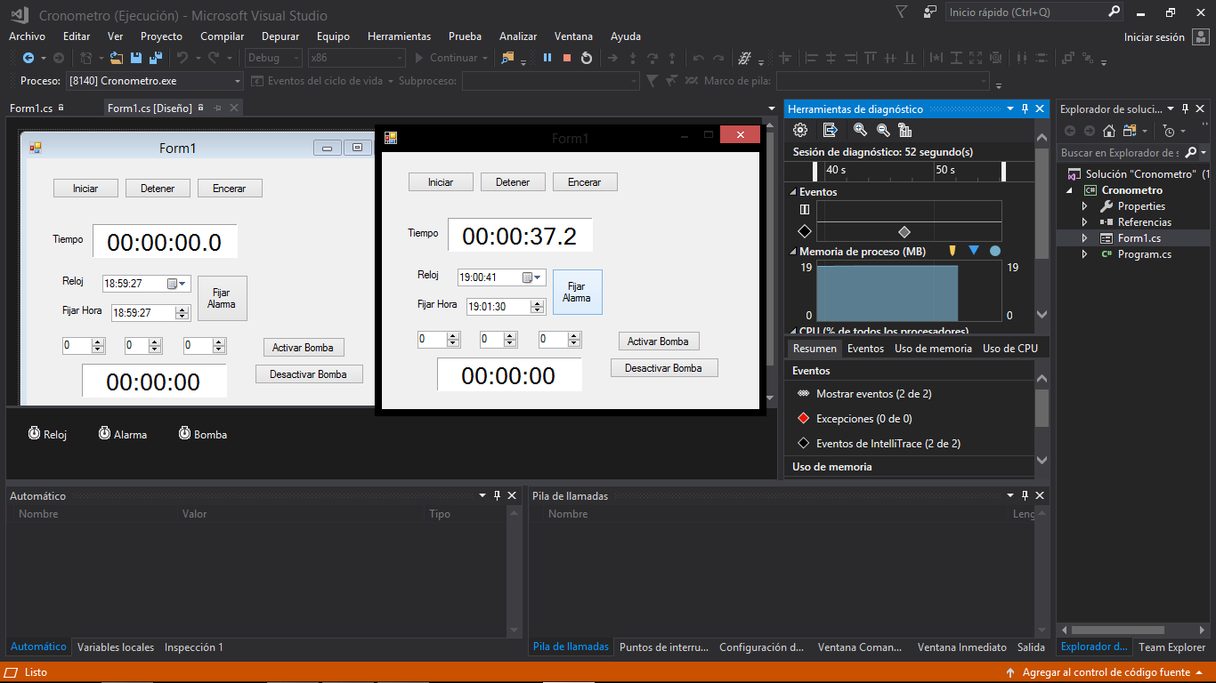

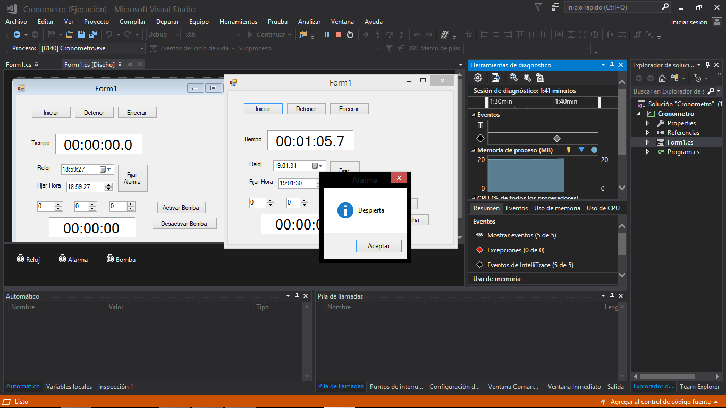

Descripción: Programa para fijar una alarma y colocar un mensaje cuando se cumpla la hora fijada.

Desactivar Bomba:

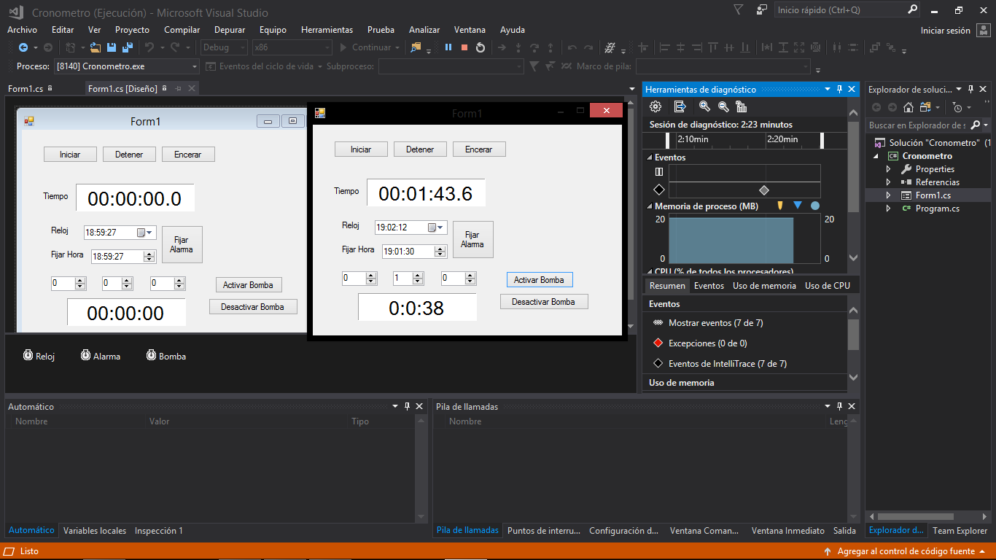

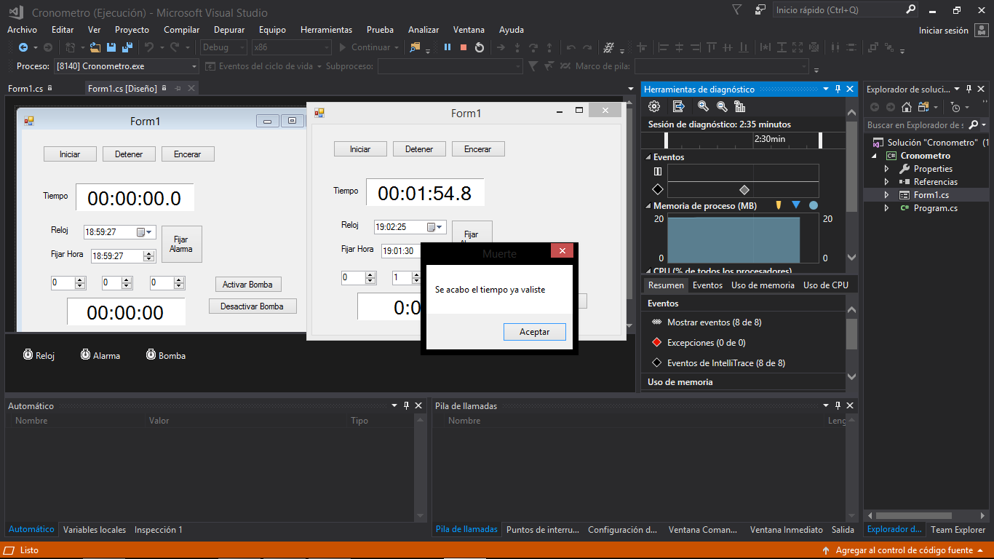

Descripción: Juego de desactivar una bomba antes de que se acabe el tiempo

1. Programa: Cyber

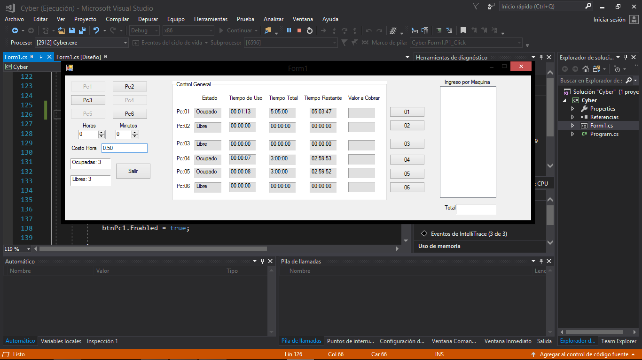

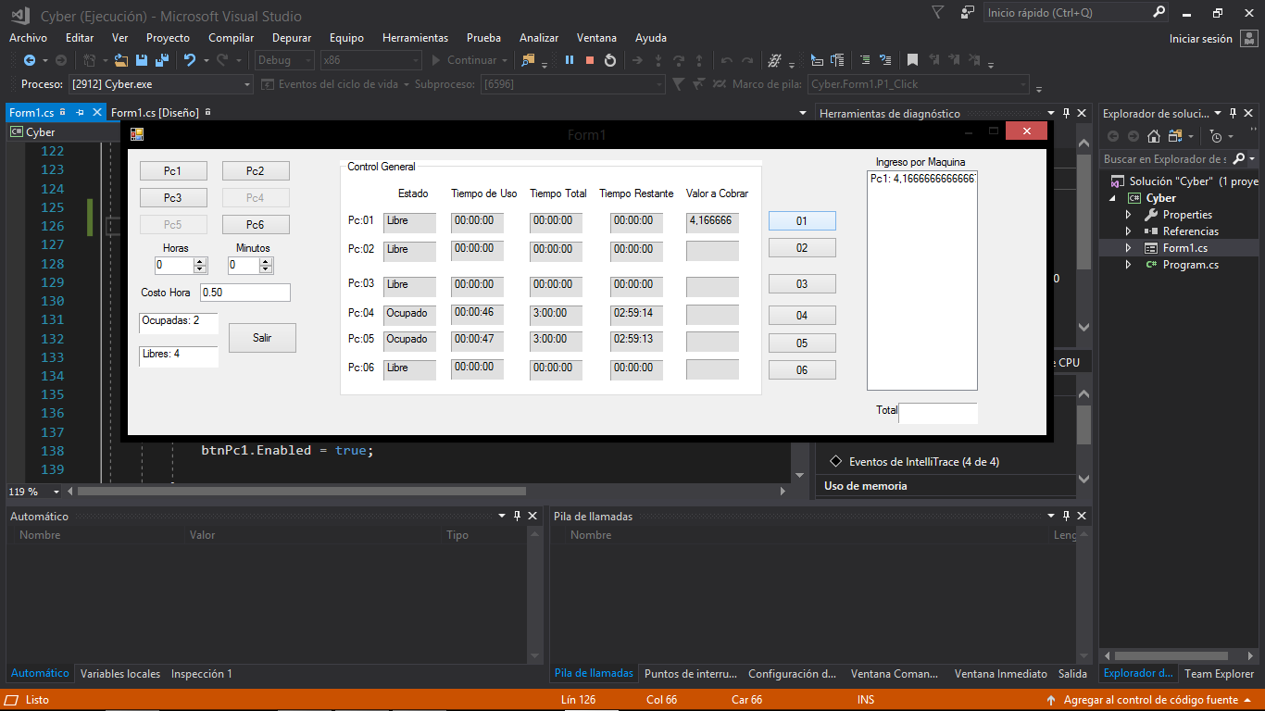

Descripción: Programa para llevar el control de un Cyber

1. Programa: Datagridview

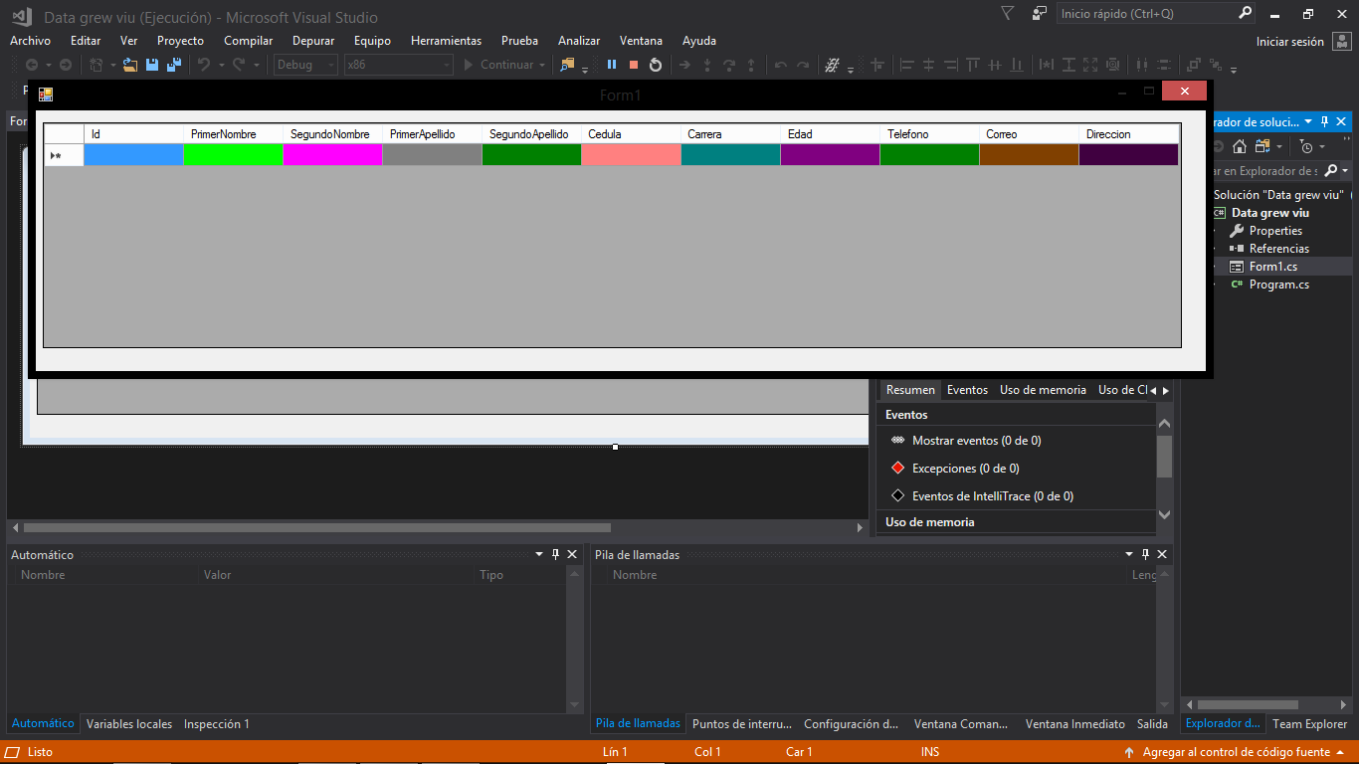

Descripción: Propiedades del Datagridview

1. Programa: Progres Bar

Tool Strip

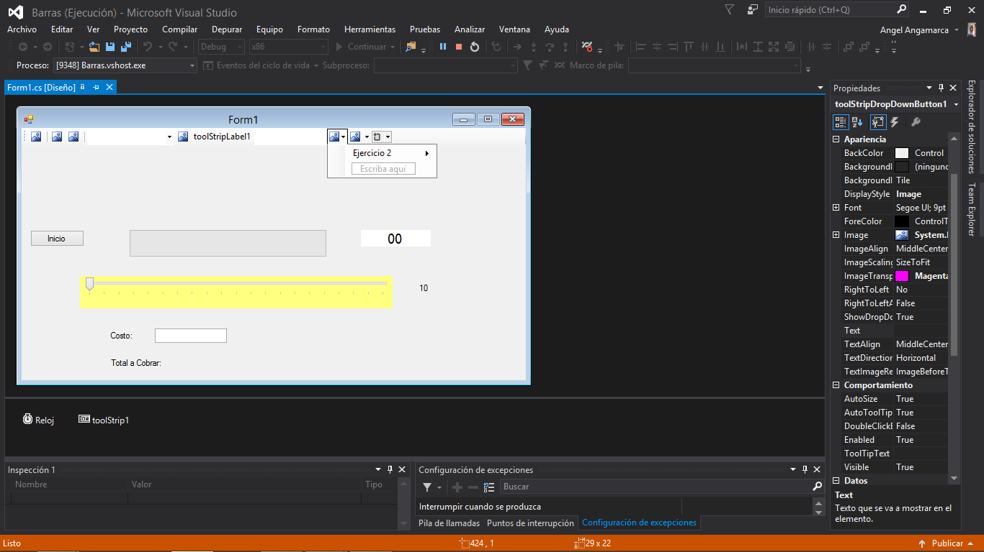

Descripcion: Propiedades del Tool Strip

Progress bar:

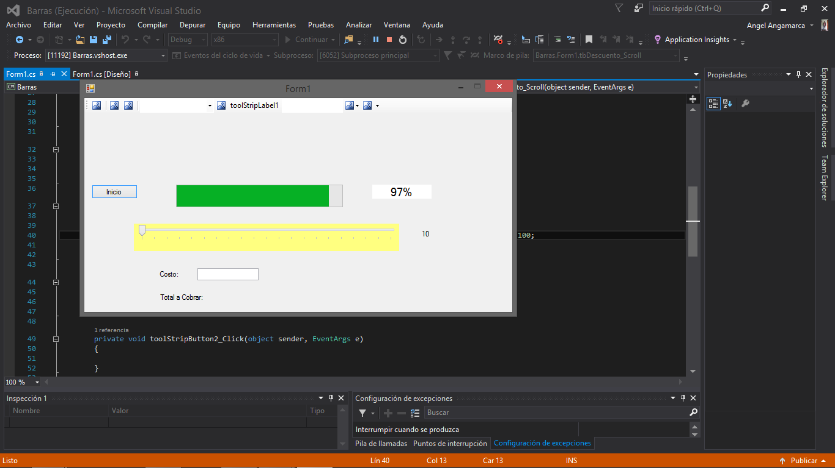

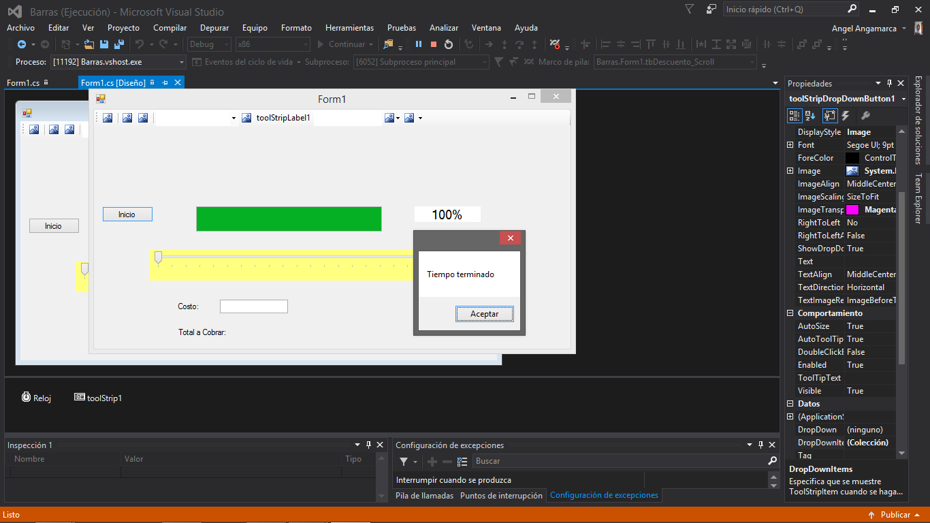

Descripcion: Propiedades del Proges Bar

Trackbar:

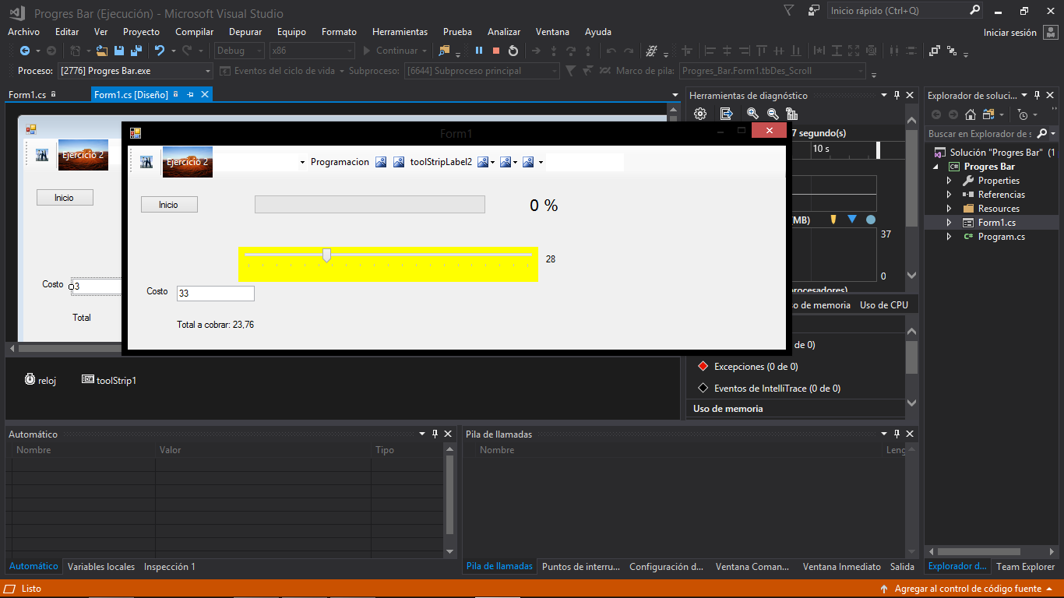

Descripcion: Propiedades del TrackBar

1. Programa: Propiedades

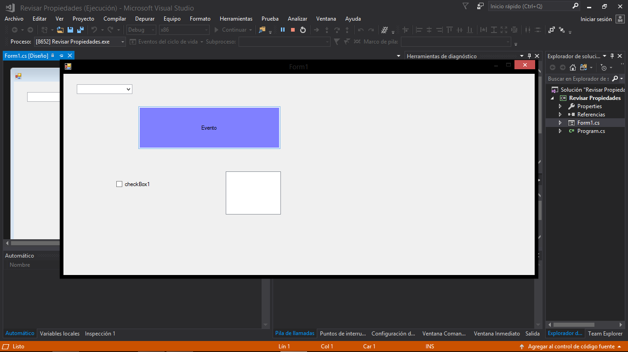

Descripción: Revisar las propiedades del comboBox , button, checkBox y checkBoxLis

1. Programa: Cyber

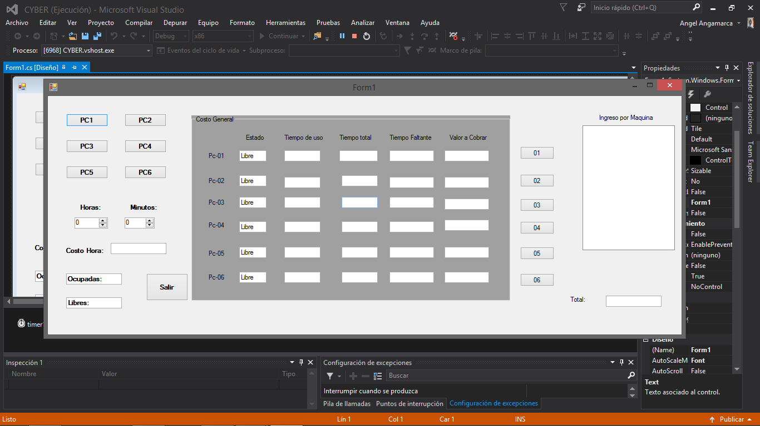

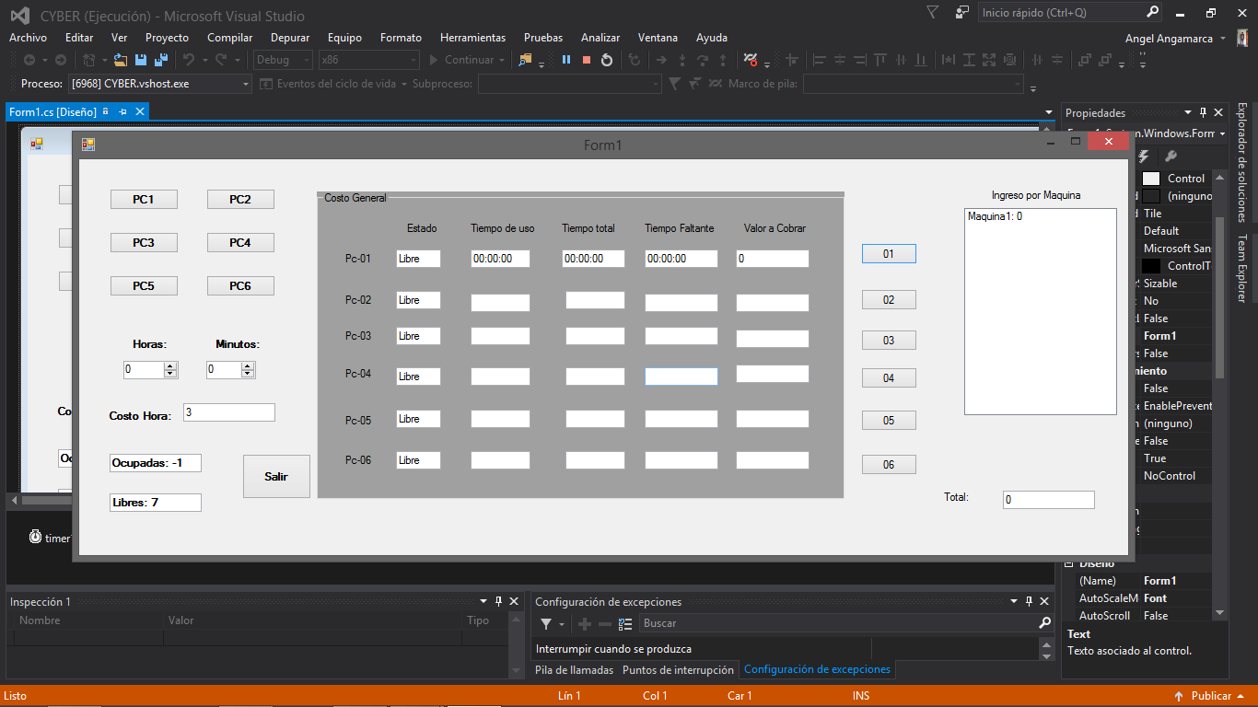

Descripción: Programa para llevar el control de un Cyber

1. Programa: Datagridview



Descripción: Propiedades del Datagridview

1. Programa: Agenda estudiantil 15 campos sin correcciones

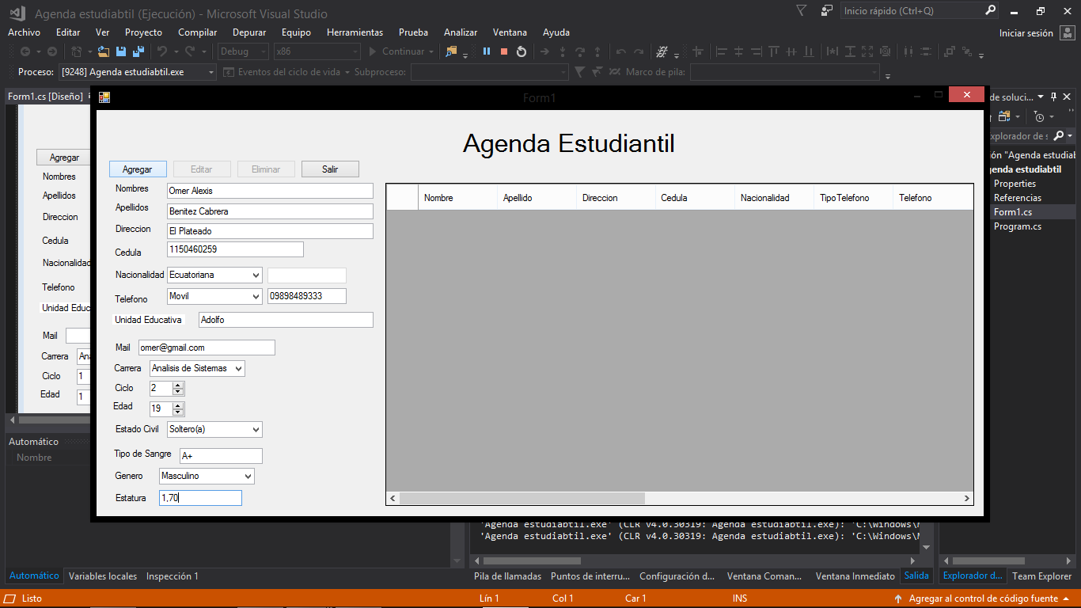

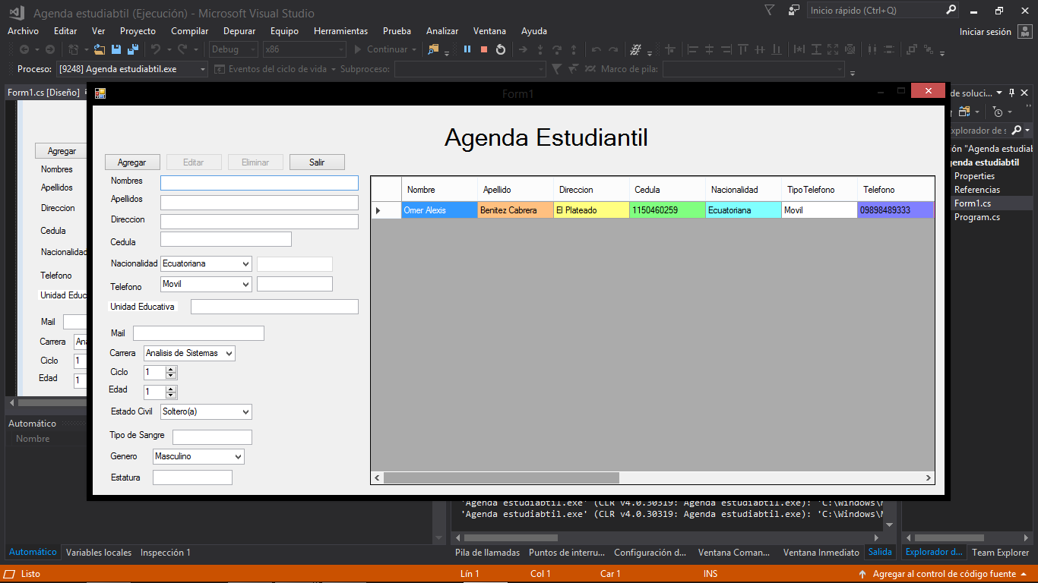

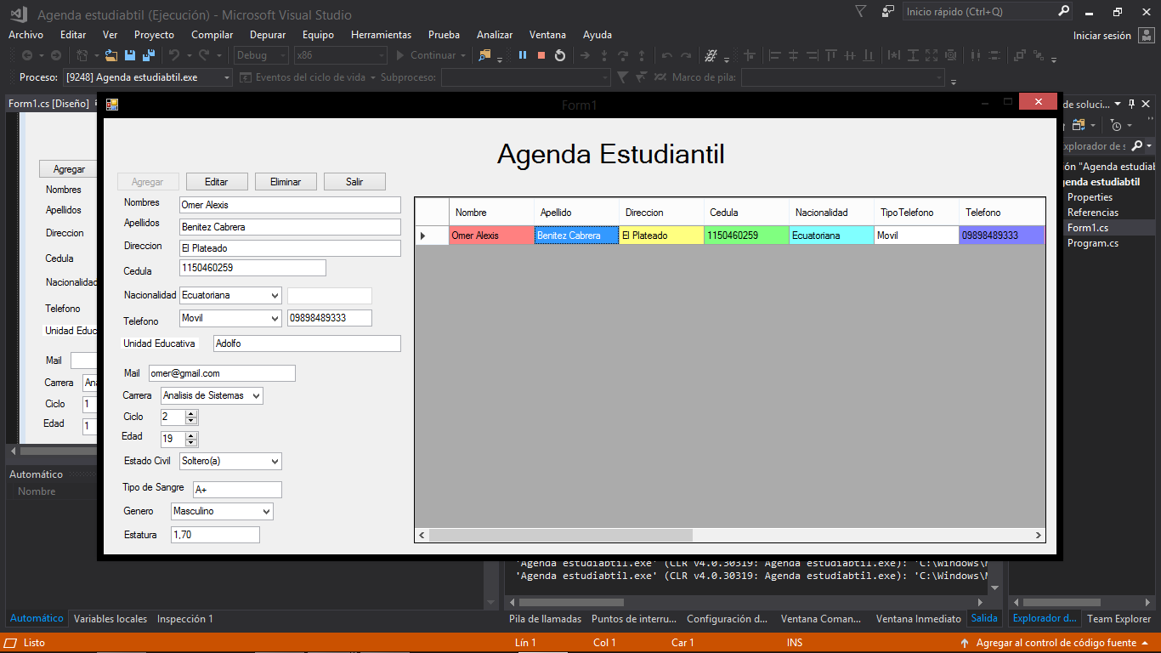

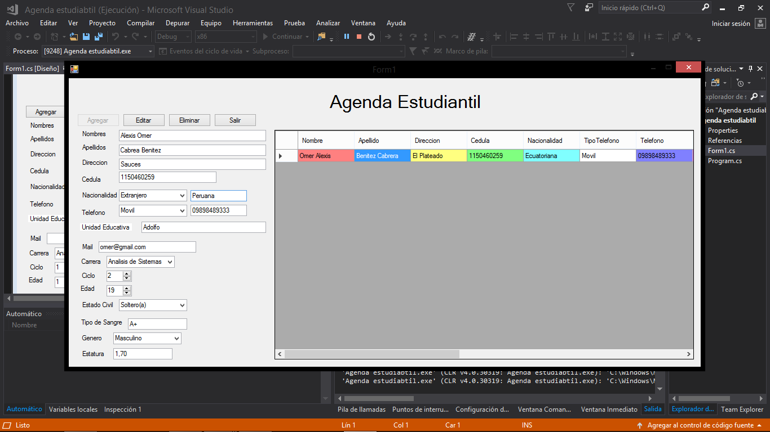

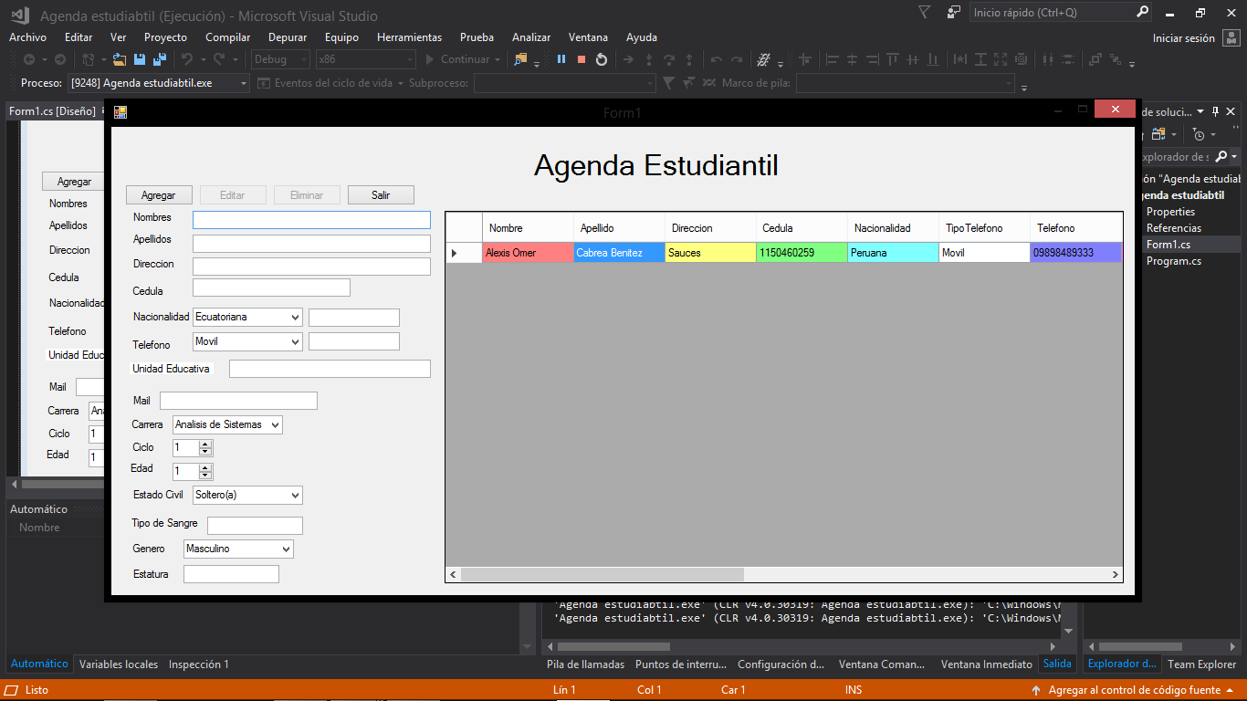Descripción: Programa para llevar y agendar diferentes cosas de un estudiante

1. Programa: Agenda estudiantil 15 campos con correcciones y Mensajes

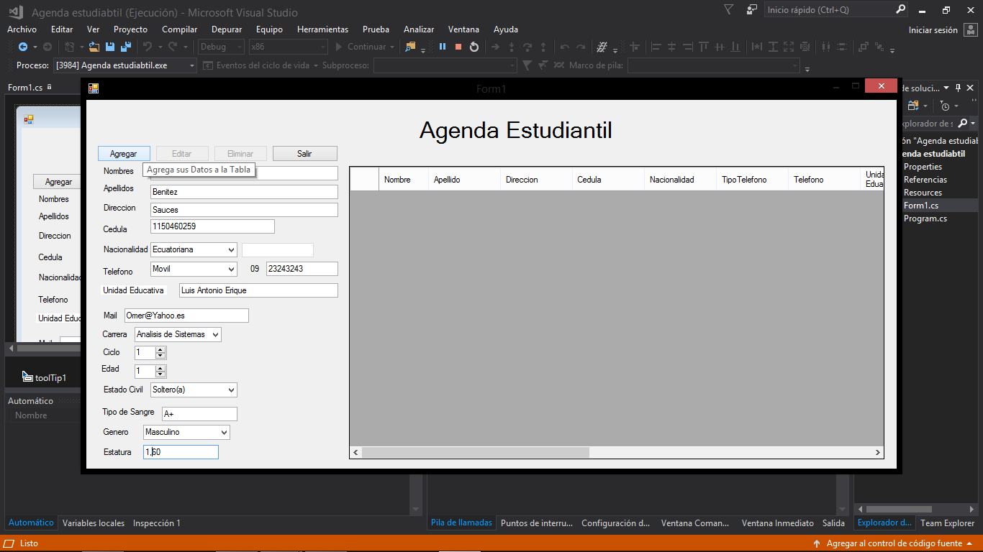

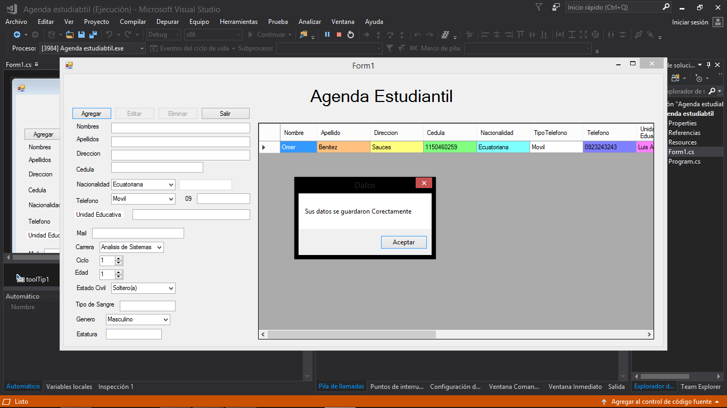

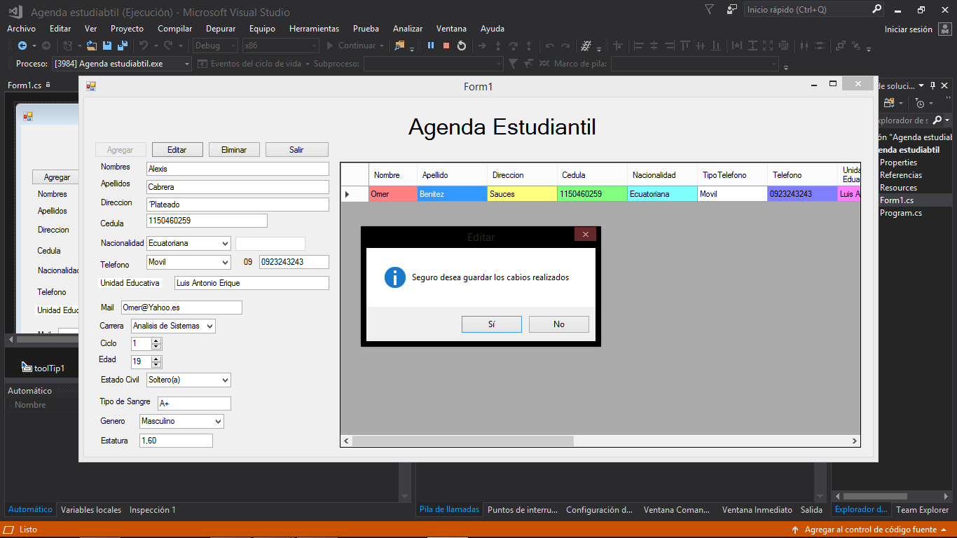

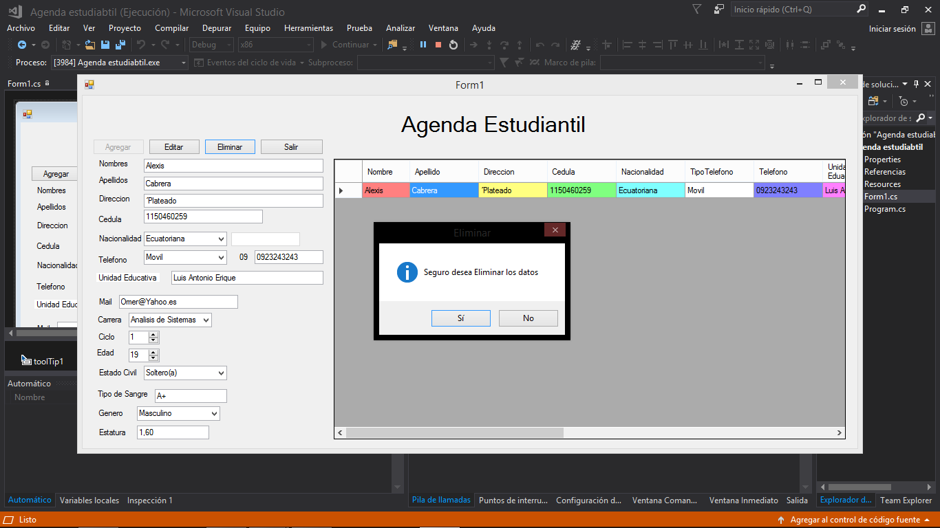

Descripción: Programa para llevar y agendar diferentes cosas de un estudiante

1. Programa: Agenda estudiantil 30 campos con correcciones y Mensajes

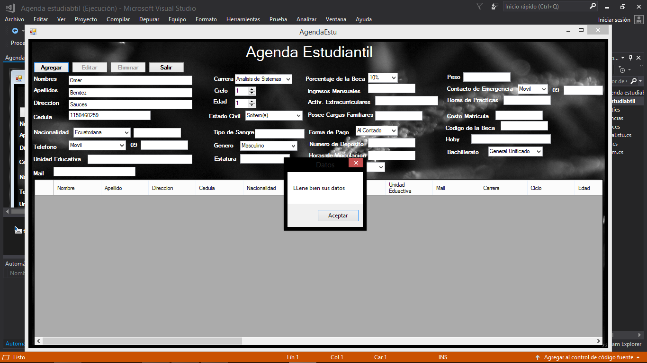

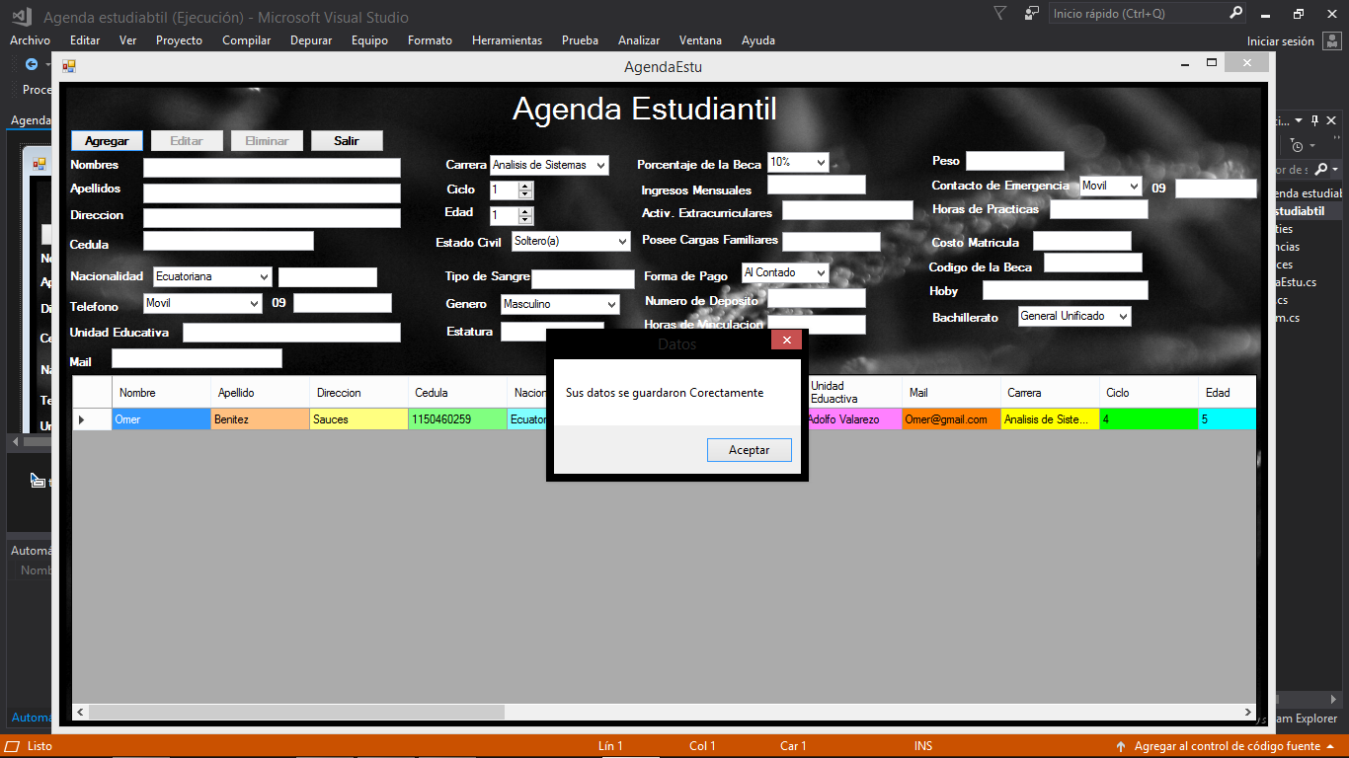

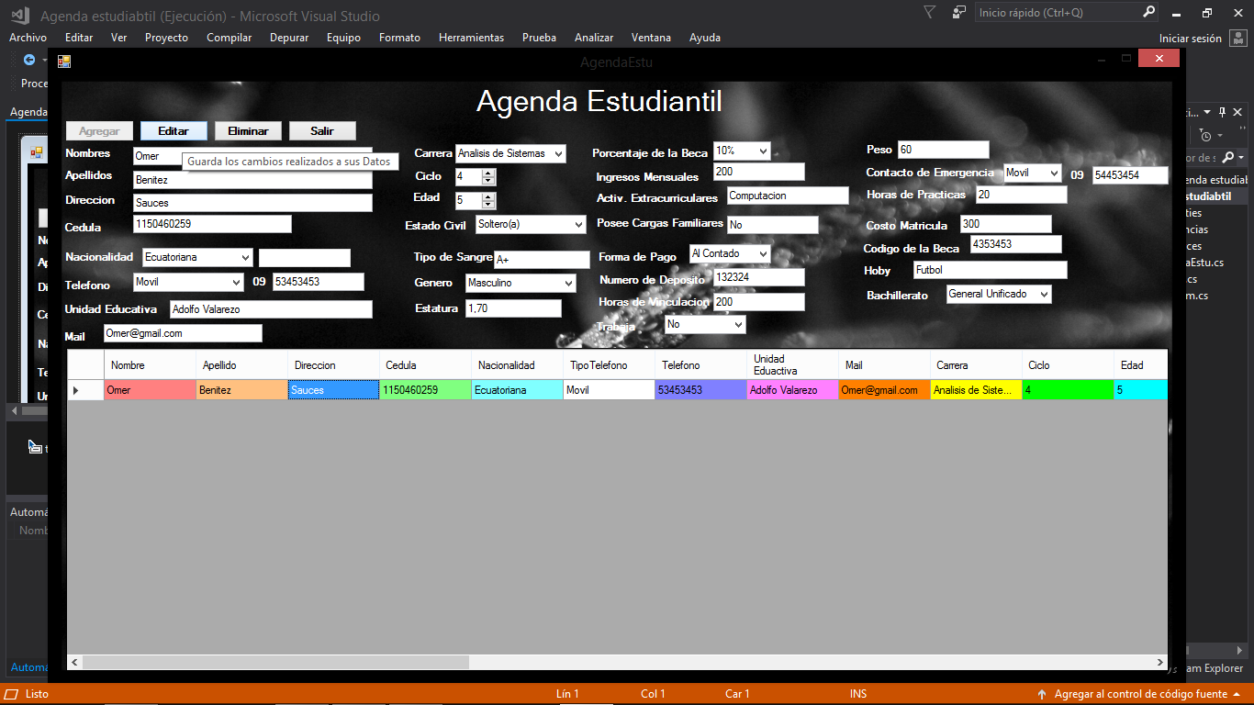

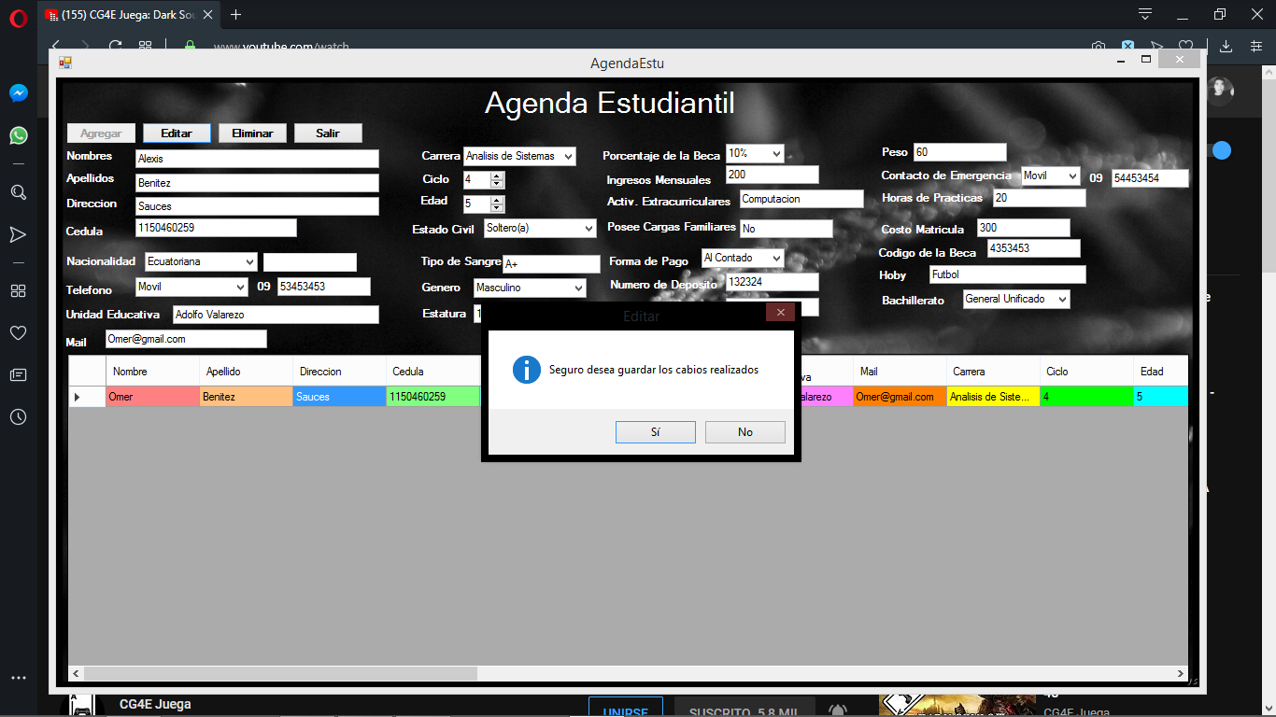

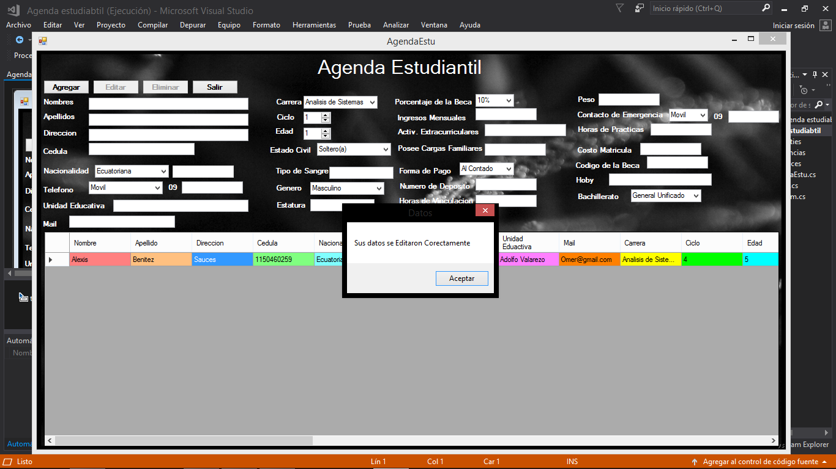

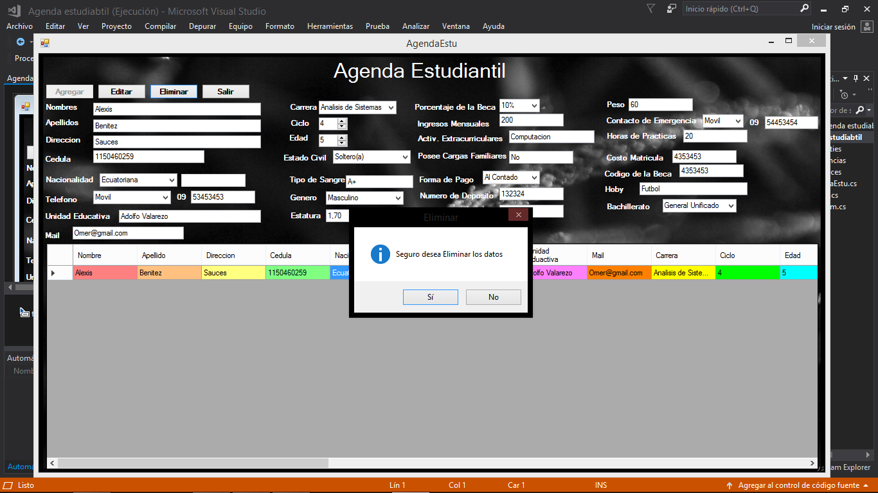

Descripción: Programa para llevar y agendar diferentes cosas de un estudiante

1. Programa: Agenda telefónica

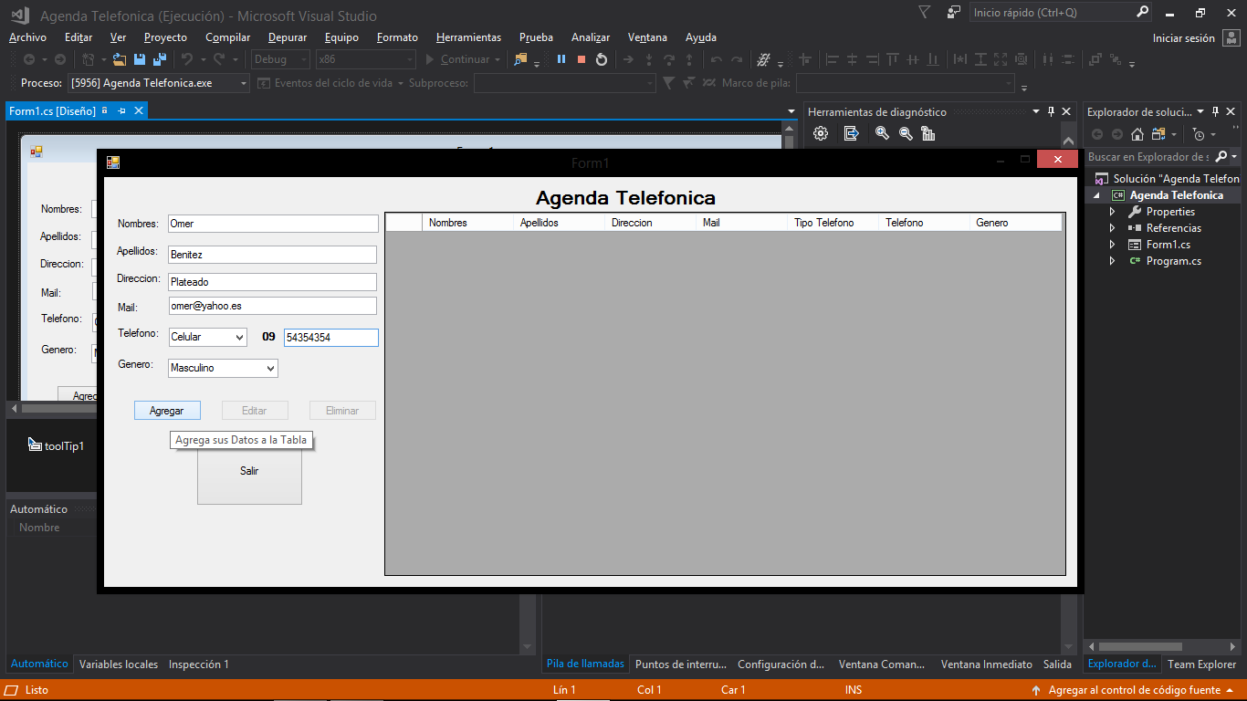

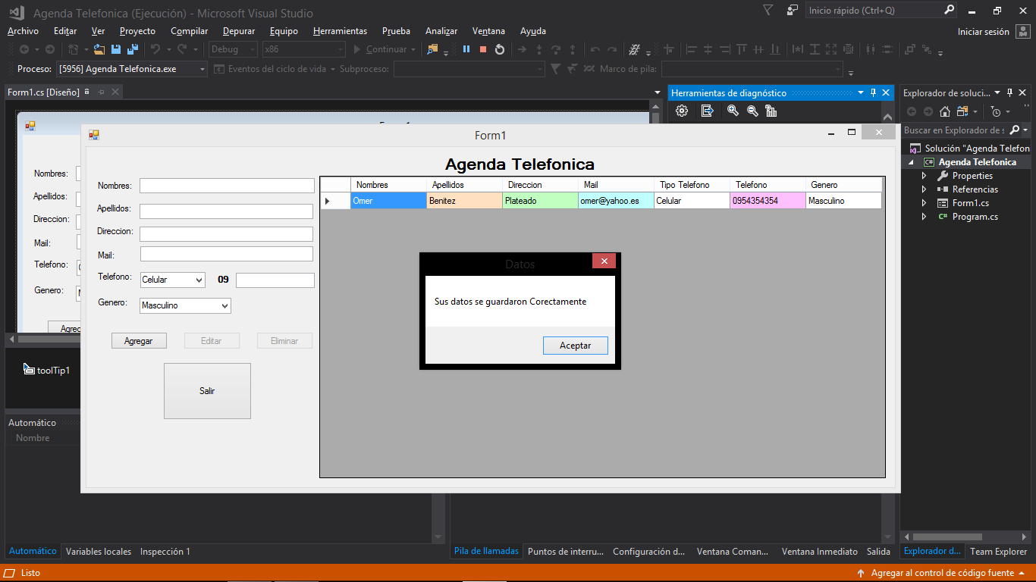

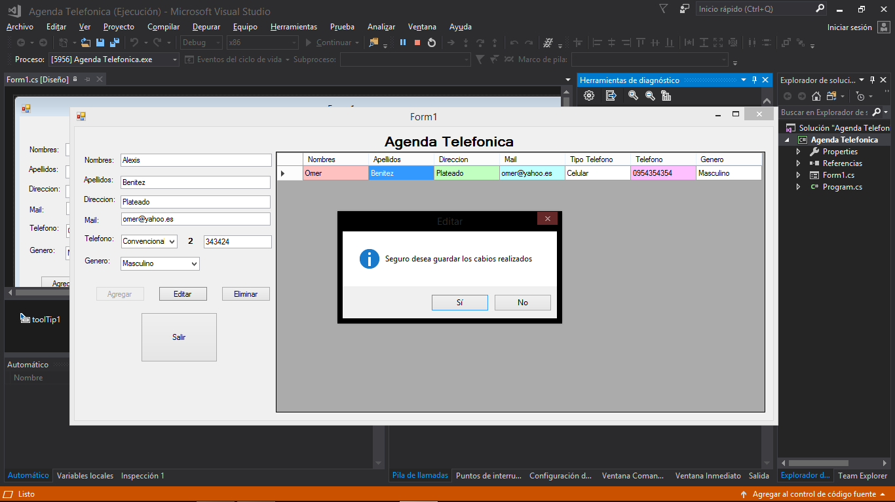

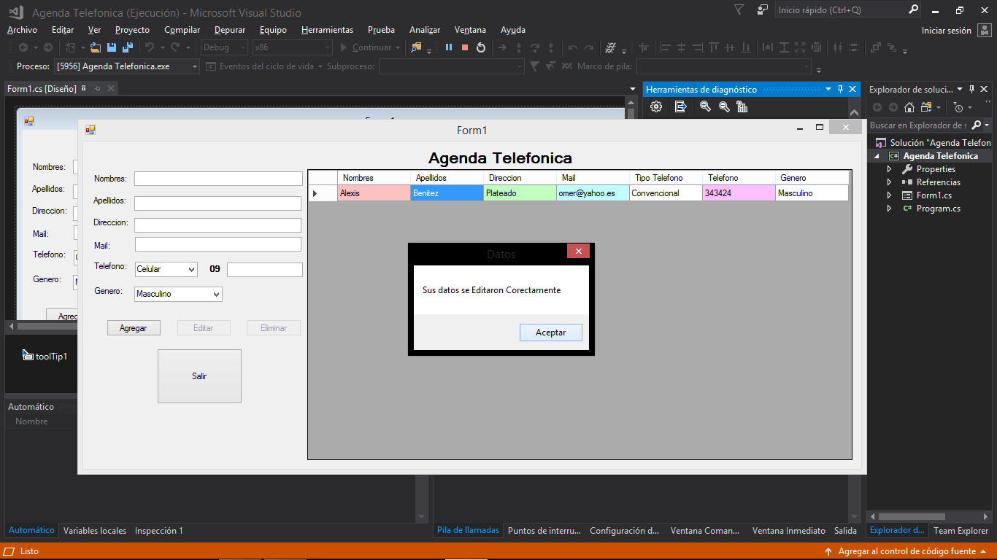

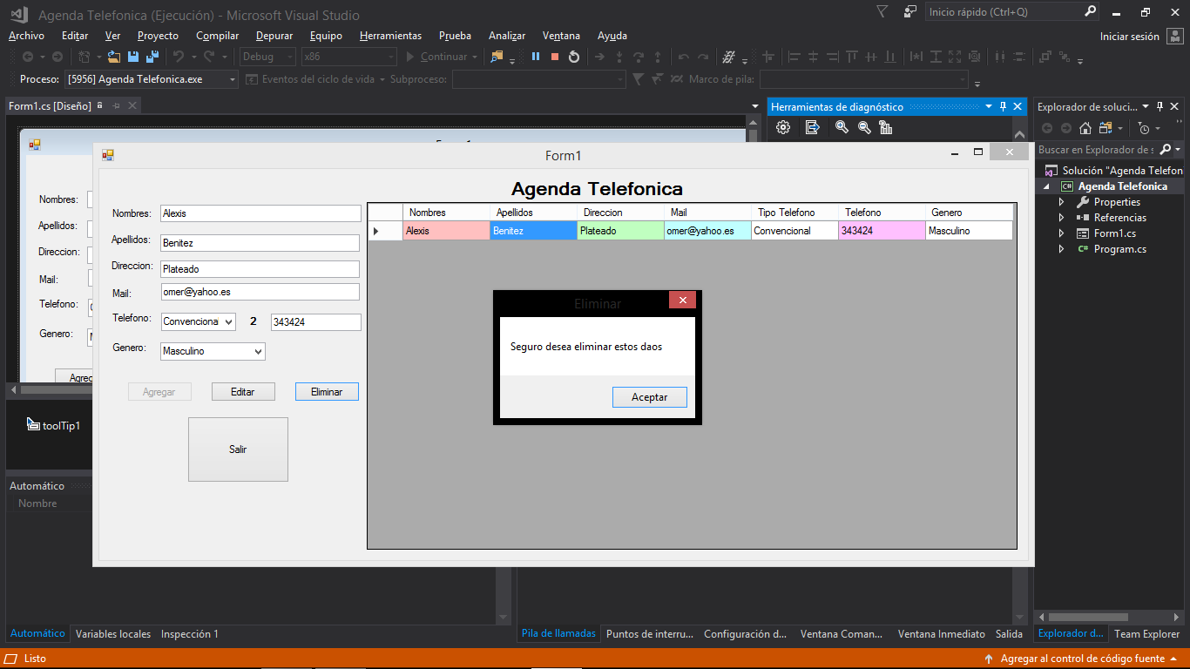

Descripción: Programa par agendar diferentes números telefónicos

1. Programa: Tool strip

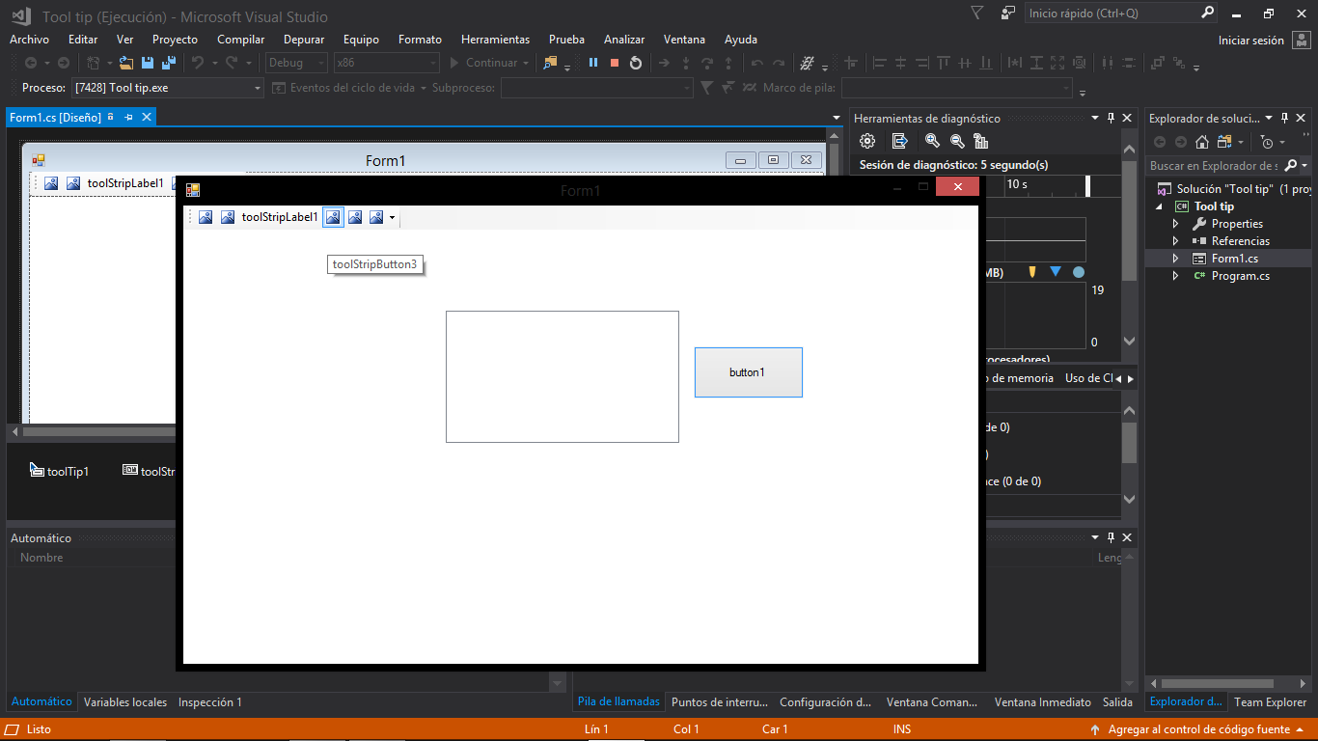

Descripción: Refuerzo sobre las propiedades del Tool Strip

1. Trabajo Grupal: Compra de Autos

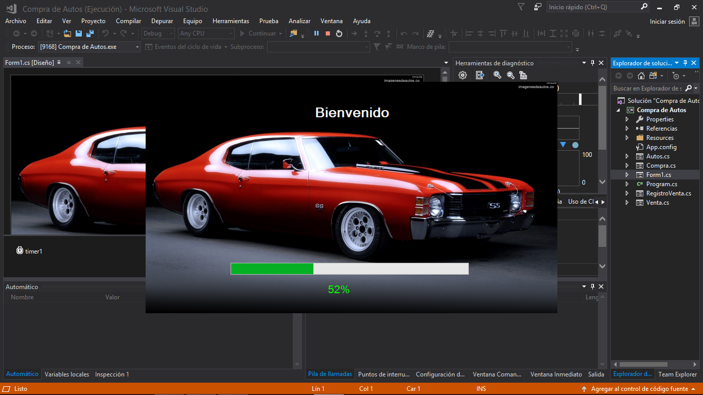

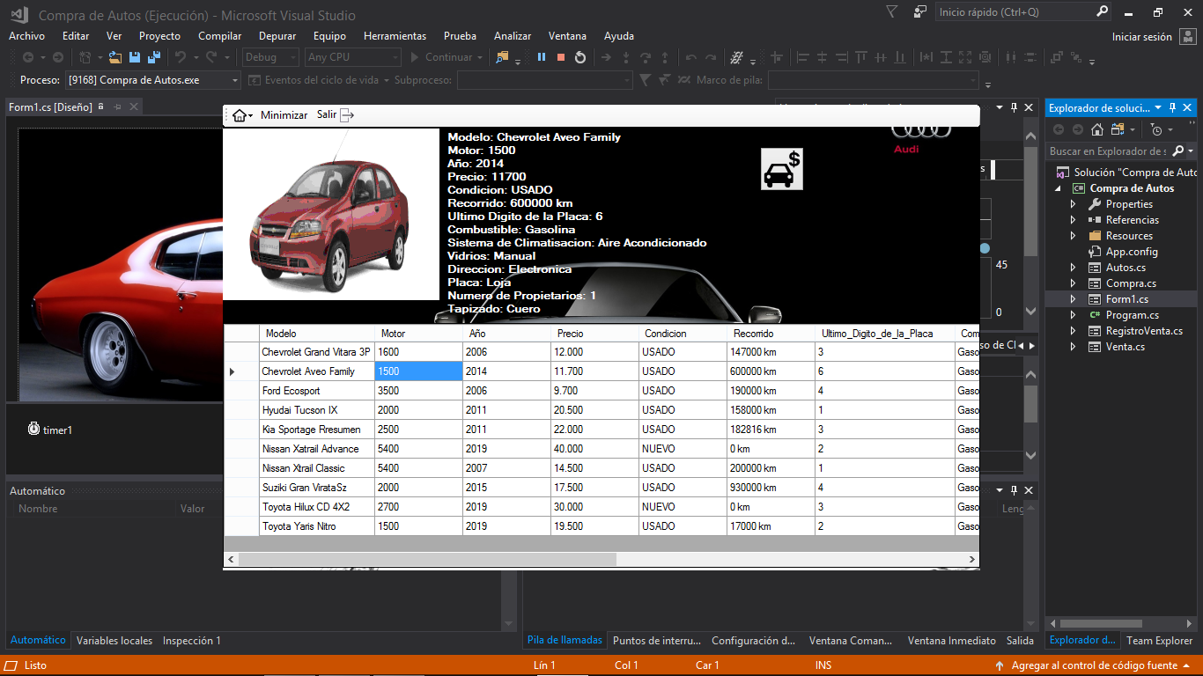

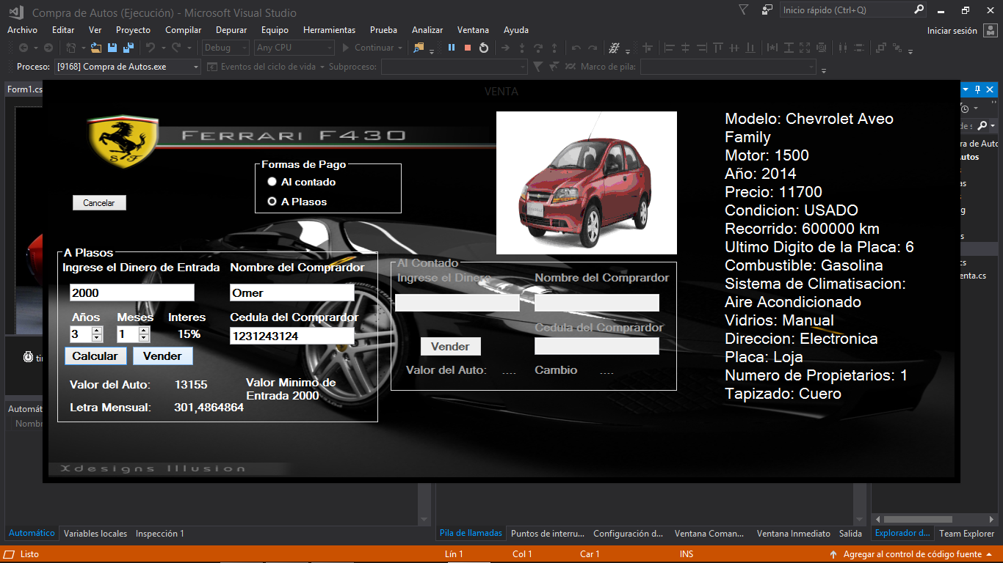

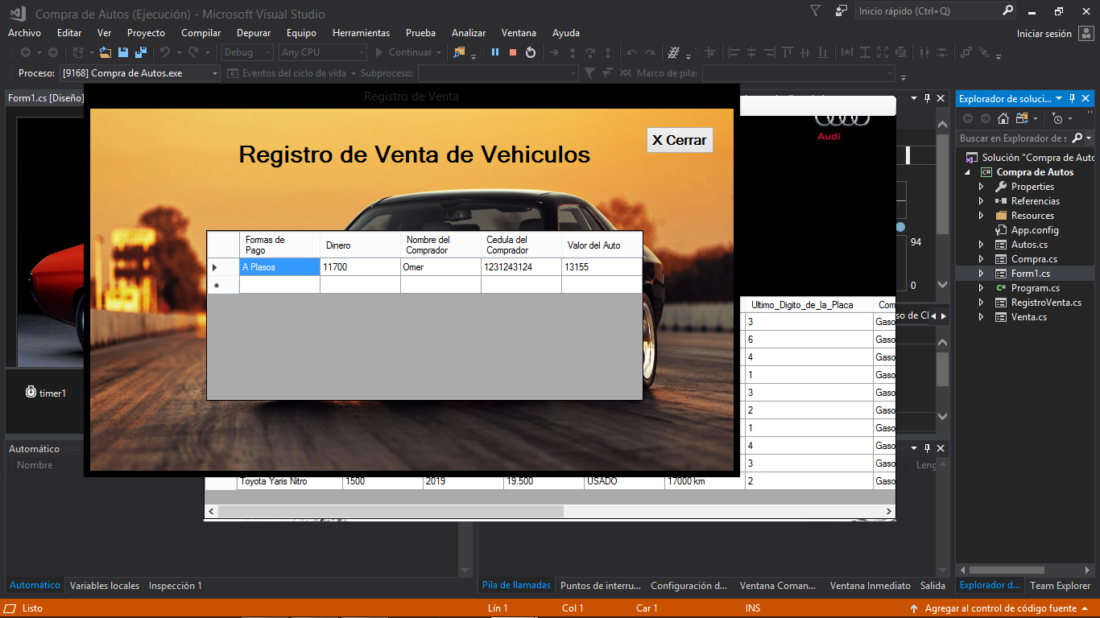

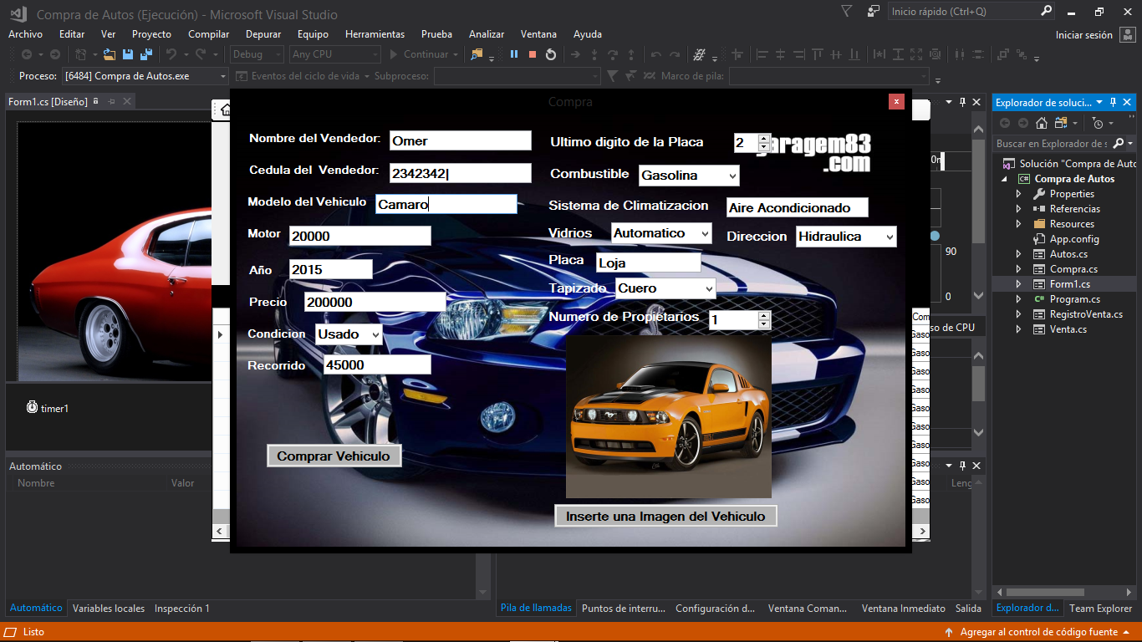

Descripcion: Programa para comprar y vender Autos